邯郸市曲周县土壤农业利用适宜性评价质控反馈
一、数据与数据库成果反馈
1、提交的数据成果应包括基础数据、过程数据和成果数据三部分，其具体要求如下，应分类存储，目前仅提交了文件地理数据库GDB格式，内容缺失，不符合规范。此外，在验收导引中，基础数据加了要求有国土空间规划（包含“三区三线”数据）。
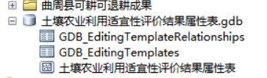
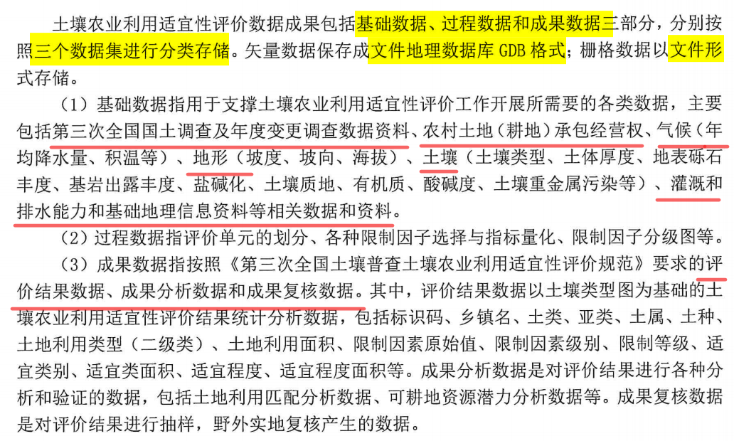
2、数据库属性表中多个字段均出现空值。
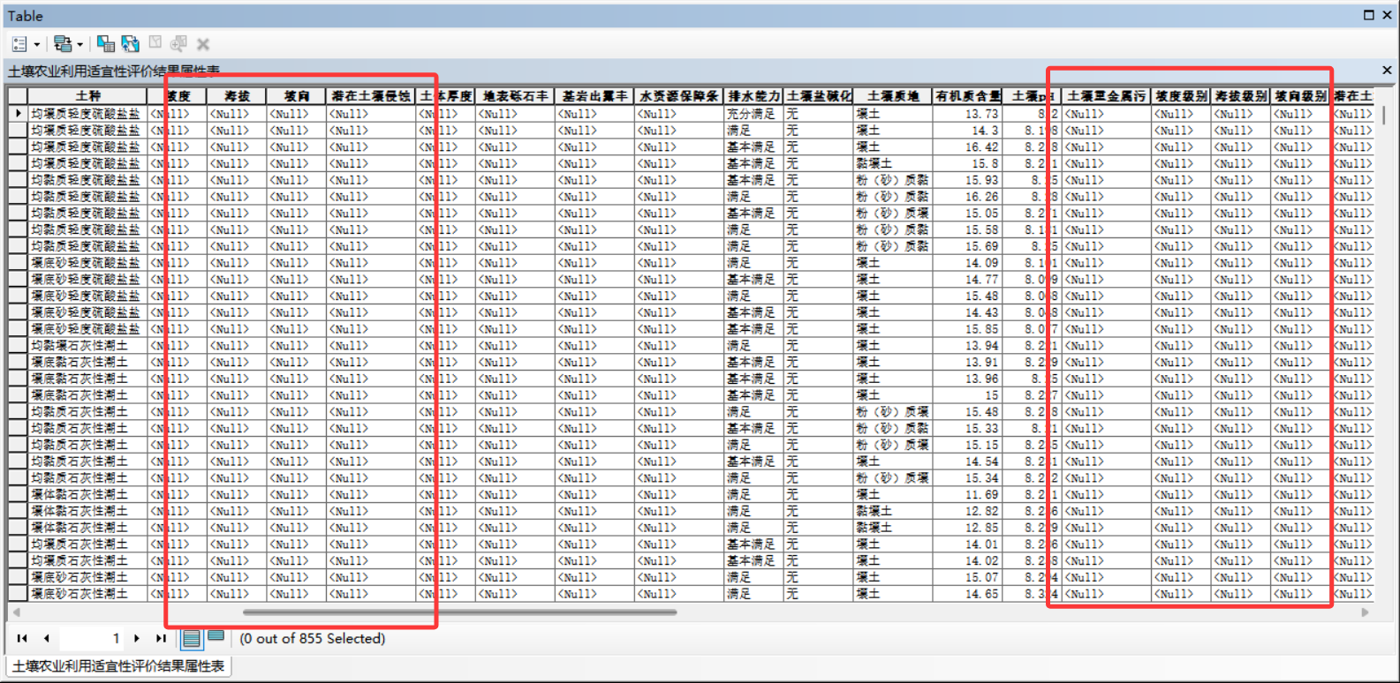
二、图件成果
1、图件成果应按三部分组成，其一是限制因素分级图，其二是土壤农业利用适宜性评价图，其三是可耕地资源潜力分布图，目前未进行分类。
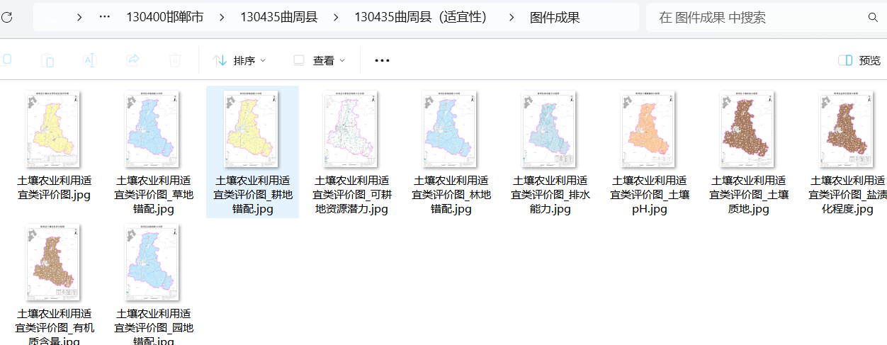
2、缺少制图人员信息。
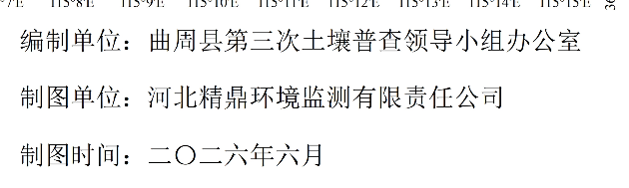

三、文字成果
1、第二章和第三章目录结构与规范不一致，请及时修改完善。
